Evaluación de la Asociación Causal entre Esteatosis Hepática, Glutamato y Colesterol HDL Mediante Análisis de Grafos Acíclicos Dirigidos y Residuos Predictores en Pacientes con Disfunción Metabólica.
Cruz-Sancen N^{1*}, Angulo-Ballesteros MT.²
¹Escuela de Nutrición, Universidad Anáhuac Querétaro ORCID https://orcid.org/0000-0001-5588-9853
²Instituto de Matemáticas, UNAM, Juriquilla, ORCID https://orcid.org/0000-0002-9802-8567
*Autor de correspondencia (e-mail: niko.cruz@anahuac.mx)

RESUMEN
Este estudio investigó las relaciones causales entre la esteatosis hepática (medida mediante el parámetro de atenuación controlada, CAP), el glutamato sérico y el colesterol de alta densidad (HDL-C) en el contexto de la esteatosis hepática asociada a disfunción metabólica (MAFLD). Utilizando una cohorte de 33 individuos, se aplicaron Grafos Acíclicos Dirigidos (DAGs) y análisis de residuos predictivos basados en regresión lineal bayesiana con muestreo de Monte Carlo por cadenas de Markov (MCMC) para evaluar la independencia condicional entre las variables. Los resultados mostraron correlaciones iniciales robustas del CAP con el glutamato (ρ=0.63) y el HDL-C (ρ=−0.61). El análisis de residuos reveló que el glutamato y el HDL-C son estadísticamente independientes cuando se condicionan a la esteatosis (ρ=−0.24), lo que posiciona a la esteatosis hepática como un mediador central en esta relación. No obstante, la asociación entre el HDL-C y la esteatosis persiste tras condicionar por glutamato (ρ=−0.43), sugiriendo un vínculo causal directo o no mediado del HDL-C sobre la esteatosis.
ANTECEDENTES
La esteatosis hepática asociada a disfunción metabólica (MAFLD, por sus siglas en inglés) se ha consolidado como la patología hepática crónica más prevalente a nivel mundial. El diagnóstico de la MAFLD se fundamenta en la presencia de esteatosis hepática junto con sobrepeso u obesidad, diabetes o evidencia de desregulación metabólica. La mayoría de los estudios en humanos carecen de una integración de mecanismos causales que expliquen la relación entre biomarcadores y la fisiopatología de la enfermedad (Tacke et al., 2024). Bajo este contexto, el presente estudio se diseñó con el objetivo de investigar las asociaciones entre el parámetro de atenuación controlada (CAP, como medida de esteatosis hepática), el glutamato sérico y el HDL-C en una cohorte de individuos con y sin esteatosis y aplicar DAGs y análisis de residuos predictivos para inferir las posibles relaciones causales entre estas variables (van de Schoot et al., 2021).
RESULTADOS
El conjunto de observaciones provenientes de los sujetos con y sin diagnóstico de esteatosis fueron transformadas a su distribución estándar Z y evaluamos el grado de asociación entre CAP y el resto de los parámetros séricos, de los cuales los que mostraron mayor grado de asociación fueron la concentración sérica de Glutamato (ρ = 0.63) y colesterol HDL (ρ = - 0.61); En la Figura 1 se muestran los DAGs (1-6) construidos a partir de las interacciones causales que son plausibles con el patrón de asociación descrito entre CAP (Steatosis) y las concentraciones séricas de glutamato (Glu) y colesterol HDL (HDL).
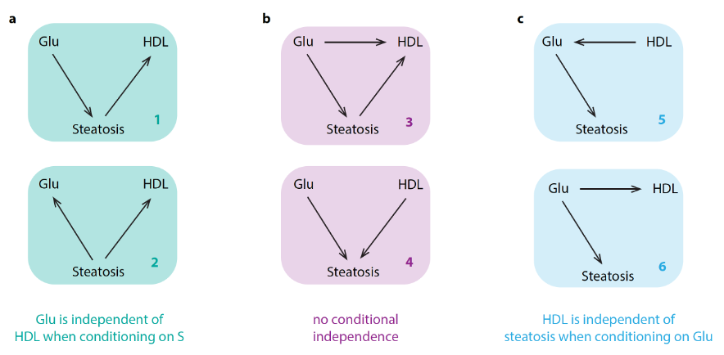
Figura 1. Grafos acíclicos dirigidos sobre las posibles relaciones hipotéticas entre las variables Glutamato (Glu), Parámetro de atenuación controlada (Steatosis) y Lipoproteínas de Alta Densidad (HDL)

La independencia condicional significa que algunas variables son independientes de otras, o no, bajo ciertas condiciones. Estados donde Glu es independiente de HDL, condicionado sobre esteatosis (DAG 1 y 2).
Inexistencia de independencia condicional (DAG 3 y 4). Describe estados donde las tres variables presentan una asociación causal directa entre ellas, así como estados donde la variable Steatosis es un colisionador (DAG 5 y 6).
Una forma de evaluar estos supuestos es a partir de la estimación de los residuos predictores, obtenidos a partir del muestreo posteriori a partir del siguiente modelo:

X_i~ Normal (0,1)
Y_i ~ Normal (0,-0.9Z)
Z_i ~ Normal (0,X)

Donde se representa que X presenta influye de forma directa sobre Z, a su vez Z influye directamente sobre Y y, estimando la distribución de X en función de Z, utilizando los siguientes supuestos:
X ~ Normal(μ,σ)
μ=α+β*Z
α ~ Normal(0,0.2)
β~ Normal(0,0.5)
σ~ Exponential(1)

Realizamos el cálculo de residuos predictores de X se realiza al sustraer los valores de Xpred a los valores de X.
X_resid=X-X_pred.

Z ~ Normal(μ,σ)
μ=α+β*X
α ~ Normal(0,0.2)
β~ Normal(0,0.5)
σ~ Exponential(1)

Z_resid=Z-Z_pred

Al graficar Zresid contra los valores de Y obtenemos la relación linear entre Y y Z condicionando sobre X, lo que muestra que no hay independencia entre Y y Z habiendo condicionado por X (Figura 2b).

Acorde al siguiente modelo:

X_i~ Normal (0,1)
Y_i ~ Normal (0,-0.9XZ)
Z_i ~ Normal (0,X)
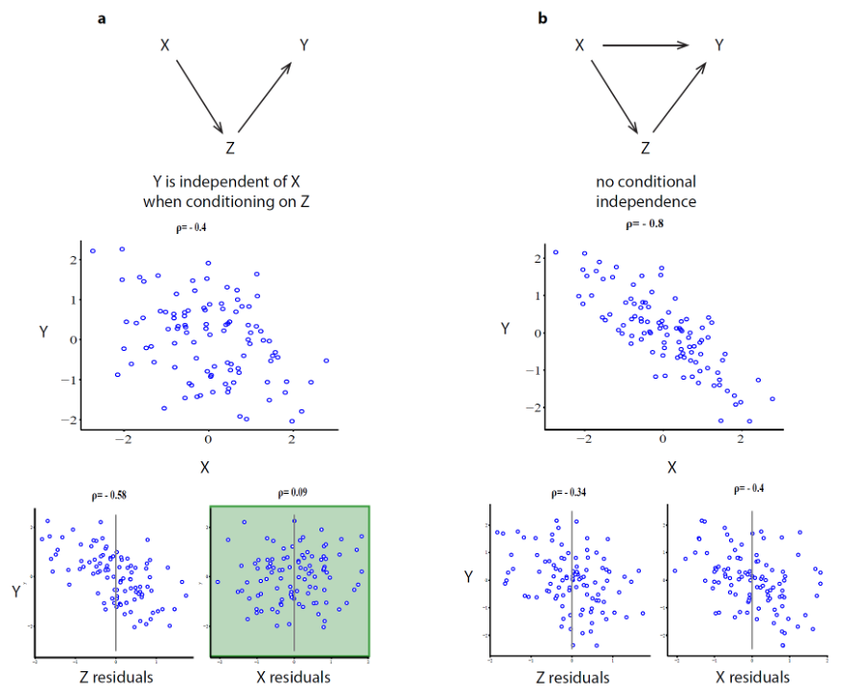
Figura 2. Inferencia estadística causal con datos simulados de las variables X, Z y Y a) Cuando Y es independiente de X b) Las variables están interrelacionadas.

Para comprobar las implicaciones de los modelos que representan las relaciones causales entre las variables Steatosis, Glu y HDL, partimos del modelo:
:
Glu ~ Normal (μ,σ)
μ=α+β*Steatosis
α ~ Normal(0,0.2)
β~ Normal(0,0.5)
σ~ Exponential(1)

Steatosis ~ Normal (μ,σ)
μ=α+β*Glu
α ~ Normal(0,0.2)
β~ Normal(0,0.5)
σ~ Exponential(1)

A partir de la aproximación de probabilidad posteriori de cada modelo se obtienen valores muestrales para cada predictor; los cuales se sustraen de los valores observados correspondientes para calcular los residuos predictores.

Glu_resid=Glu_obs-Glu_pred
Steatosis_resid=Steatosis_obs-Steatosis_pred

Al evaluar la asociación lineal entre los residuos de cada predictor y los valores observados de la variable HDL mediante el coeficiente de correlación de Pearson.
En la Figura 3 se observa una asociación entre HDL y los residuos de Steatosis (ρ= -0.43), mostrando el grado de asociación entre HDL y Steatosis habiendo condicionado por Glu. Por lo que acorde a las observaciones los supuestos que implican que la variable HDL es independiente de Steatosis condicionado por Glu son poco plausibles (DAG 3 y 4; Figura 1).

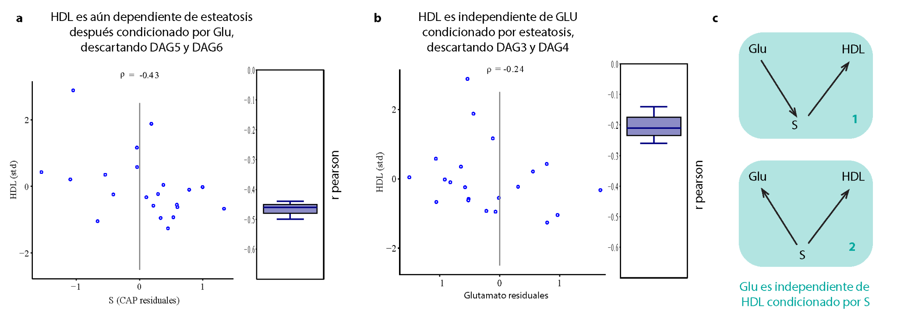
Figura 3. Inferencia estadística causal de residuos predictores a) Correlación entre HDL y esteatosis condicionado por Glu b) Correlación entre HDL y Glu condicionado por esteatosis

La asociación entre los valores observados de HDL graficados contra los residuos de Glu, no se observa asociación lineal entre dichas variables (ρ=-0.24), lo que demuestra que Glu y HDL son independientes de lo que modelos cuyos supuestos implican la ausencia de independencia condicional entre las variables (DAG3 y DAG4; Figura 1), así como ser compatible con los supuestos de los DAG1 y 2 (Figura 1)

REFERENCIAS
Tacke, F., Horn, P., Wai-Sun Wong, V., Ratziu, V., Bugianesi, E., Francque, S., Zelber-Sagi, S., Valenti, L., Roden, M., Schick, F., Yki-Järvinen, H., Gastaldelli, A., Vettor, R., Frühbeck, G., & Dicker, D. (2024). EASL–EASD–EASO Clinical Practice Guidelines on the management of metabolic dysfunction-associated steatotic liver disease (MASLD). Journal of Hepatology, 81(3), 492–542. https://doi.org/10.1016/j.jhep.2024.04.031
van de Schoot, R., Depaoli, S., King, R., Kramer, B., Märtens, K., Tadesse, M. G., Vannucci, M., Gelman, A., Veen, D., Willemsen, J., & Yau, C. (2021). Bayesian statistics and modelling. Nature Reviews Methods Primers, 1(1). https://doi.org/10.1038/s43586-020-00001-2

‌

